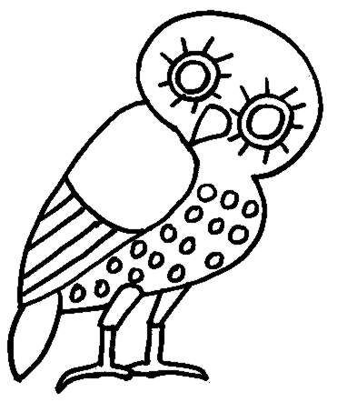
Όνομα:……………………….. Ενότητα 9: Η παράσταση αρχίζει…
Ας θυμηθούμε τι μάθαμε σε αυτή την ενότητα!

1: Συμπληρώνω τους παρακάτω πίνακες βάζοντας τα ρήματα της πρώτης στήλης στον Παρακείμενο και στον Υπερσυντέλικο, όπως στο παράδειγμα.
Ενεστώτας | Παρακείμενος
Ενεργητική φωνή | Ενεργητική φωνή | Παθητική φωνή
οργώνω | έχω οργανώσει | έχω οργανωθεί
τραγουδώ
ζωγραφίζω
συγκινώ

Ενεστώτας | Υπερσυντέλικος
Ενεργητική φωνή | Ενεργητική φωνή | Παθητική φωνή
μπλέκω | είχα μπλέξει | είχα μπλεχτεί
αδικώ
κρύβω
ψάχνω

2: Σχηματίζω σύνθετες λέξεις.
ποντικός + σπίτι ........................................... κακός + κέφι .................................................
αγρός + κτήμα ............................................... οίκος + γένος ................................................

3: Ξαναγράφω τις παρακάτω οδηγίες χρησιμοποιώντας κάθε φορά τους άλλους δύο τρόπους με τους οποίους μάθαμε να δίνουμε οδηγίες.
(Οριστική) Χρωματίζεις κόκκινα τα σχήματα.
(Υποτακτική) Να χρωματίσεις κόκκινα τα σχήματα.
(Προστακτική) Χρωμάτισε κόκκινα τα σχήματα.

(Οριστική) Κολλάμε τα τρίγωνα.
(Υποτακτική) .............................................................................
(Προστακτική) .............................................................................
4: Βρίσκω τα επιρρήματα και τα τοποθετώ στην κατάλληλη στήλη.
Πριν λίγο μιλήσαμε στο τηλέφωνο και κανονίσαμε να συναντηθούμε εκεί αύριο.
Ο πατέρας δεν ταξιδεύει καθόλου συχνά έξω από τη χώρα.
Μάλιστα, φέτος είμαι μαθήτρια της Δ’ δημοτικού.
Μας κοίταξε θυμωμένα και έπειτα χτύπησε δυνατά την πόρτα.
Κάποτε τα πράγματα ήταν αρκετά διαφορετικά.

Χρονικά  Πότε; | Τοπικά  Πού; | Τροπικά  Πώς; | Ποσοτικά  Πόσο; | Βεβαιωτικά/  Αρνητικά

5: Μετατρέπω τον ευθύ λόγο σε πλάγιο και αντίστροφα.
ΕΥΘΥΣ ΛΟΓΟΣ | ΠΛΑΓΙΟΣ ΛΟΓΟΣ
Η Μαρία ρώτησε το Νίκο:  - Πότε θα φύγεις;  - Θα φύγω αύριο, απάντησε εκείνος | ………………………………………..............………………………………………………………………………………………………………………………………………………………………………………………………………………………………………………………………………………………………………………………………
………………………………………................……………………………………………………..………………………………………… | Ο μπαμπάς μας ζήτησε να είμαστε φρόνιμοι μέχρι να γυρίσει,

6: Συμπληρώνω τις παρακάτω προτάσεις με τις κατάλληλες ερωτηματικές αντωνυμίες.
............. θέλεις να σου μαγειρέψω;
............. είναι αυτός;
.............. είναι αυτό το μολύβι;
.............. από όλες είναι η δασκάλα σας;
.............. είναι το αγαπημένο σου παιχνίδι;
............. ώρα διάβασες χθες;

